98學年度高雄市前鎮高級中學辦理
附件一
「高雄市教師專業發展評鑑評鑑人員初階培訓研習」實施計畫
一 、依據
(一) 教育部「高中教師專業發展評鑑計畫」。

二 、目的
(一) 建立各校教師及同儕對教師專業發展評鑑之認識。
(二) 培訓教師專業發展評鑑基本人力資源、可承擔自評及該校教師專業發展評鑑工作。

三、辦理單位
(一) 指導單位 : 教育部、高雄市政府教育局
(二) 主辦單位 : 高雄市立前鎮高級中學

四、參加對象、人數
(一) 參加對象(優先順序如下)：
1. 前鎮高中教師專業發展評鑑推動小組、教師40名。
2. 本市其他參與教師專業發展評鑑之高中校長、承辦主任及教師20名。
(二) 參加人數：約60名。
※請報名之教師務必攜帶教學檔案，並準時上課、勿遲到。
五、研習課程及地點
(一)研習內容：

99年01月14日(星期四)
時 間 | 內 容 | 主講人/主持人 | 備註
13：00～13：10 | 報到 | 前鎮高中教務處團隊
13：10～13：20 | 開幕式 | 前鎮高中  謝文斌校長
13：20～15：20 | 教師專業發展評鑑基本概念 | 國立高雄餐旅學院  馮莉雅教授 | 2小時
15：20～15：30 | 休息(茶敘) | 前鎮高中教務處團隊
15：30～17：30 | 教師專業發展評鑑的參考規準 | 國立高雄餐旅學院  馮莉雅教授 | 2小時
17：30 | 賦歸

99年01月15日(星期五)
時 間 | 內 容 | 主講人/主持人 | 備註
13：00～13：20 | 報到 | 前鎮高中教務處團隊
13：20～15：20 | 教學檔案的製作、評量與應用(一) | 前鎮國中 王俊哲主任 | 2小時
15：20～15：30 | 休息(茶敘) | 前鎮高中教務處團隊
15：30～16：30 | 教學檔案的製作、評量與應用(二) | 前鎮國中 王俊哲主任 | 1小時
16：30～17：30 | 教學觀察與會談技巧(一) | 前鎮國中 王俊哲主任 | 1小時
17：30 | 賦歸
99年01月19日(星期二)
時 間 | 內 容 | 主講人/主持人 | 備註
13：00～13：20 | 報到 | 前鎮高中教務處團隊
13：20～15：20 | 教學觀察與會談技巧(二) | 鎮昌國小 陳建銘校長 | 2小時
15：20～15：30 | 休息(茶敘) | 前鎮高中教務處團隊
15：20～17：30 | 教學觀察與會談技巧(三) | 鎮昌國小 陳建銘校長 | 2小時
17:30 | 賦歸 | 前鎮高中教務處團隊

99年01月20日(星期三)
時 間 | 內 容 | 主講人/主持人 | 備註
10：00～10：10 | 報到 | 前鎮高中教務處團隊
10：10～12：00 | 教師自評及專業成長計畫 | 靜宜大學教育系  吳俊憲教授 | 2小時
12：00～13：20 | 午餐休息 | 前鎮高中教務處團隊
13：20～15：20 | 教學觀察與會談技術(四) | 靜宜大學教育系  吳俊憲教授 | 2小時
15：20～15：30 | 休息(茶敘) | 前鎮高中教務處團隊
15：30～17：30 | 教學觀察與會談技術(五) | 靜宜大學教育系  吳俊憲教授 | 2小時
17：30 | 賦歸 | 前鎮高中教務處團隊

(二) 研習地點：高雄市前鎮高中行政大樓六樓會議室
六、報名日期及方式
(一) 請於99年01月12日(星期二)前上「全國教師在職進修資訊」網（http://inservice.edu.tw/）
報名。
(二) 請各校承辦人員彙整參加人員名單後，填寫於附件報名表中，務必於99年01月12日
前以傳真方式傳真至(07)8224677 給本校教學組，傳真後請來電確認。
(本案聯絡人為前鎮高中教學組長董修身老師，電話：07-8226841#102)
七、敬請將本研習訊息轉知貴校教師並鼓勵教師踴躍報名參加進修，以增進教師專業發展評鑑知能，並請同意允以公假參加。
八、各參加人員依實際參與時數核發研習時數，全程參予者將核予研習時數18小時。
九、本次研習所需經費由本校98年度續辦教師專業發展評鑑經費及99年優質化經費支應。
十、為響應節能減碳方案，參加人員請自行攜帶環保杯具，會場不另外提供紙杯。
十一、因本校大門口正在施工，停車位不足，且本校位處紅線『前鎮高中』捷運站旁，步行只要五分鐘，請多多搭乘大眾交通工具，本校位置圖請見附圖。
十二、承辦本研習人員得依「高雄市立各級學校及幼稚園教職員工獎懲標準補充規定」給予
敘獎。

本校位置圖：
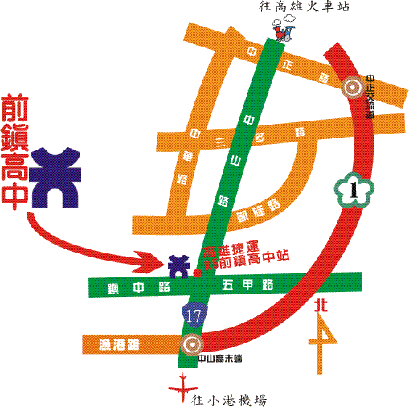

附件二
98學年度高雄市「教師專業發展評鑑」
評鑑人員初階培訓研習報名表(回傳)
學校名稱：
編  號 | 教師姓名 |  |  | 職稱 | 任教  科目 |  | 所屬  領域 | 服務  年資 |  | 聯絡電話 | 餐點  (葷、素)
1 |  |  |  |  |  |  |  |  |  |  | 葷 素
2 |  |  |  |  |  |  |  |  |  |  | 葷 素
3 |  |  |  |  |  |  |  |  |  |  | 葷 素
4 |  |  |  |  |  |  |  |  |  |  | 葷 素
5 |  |  |  |  |  |  |  |  |  |  | 葷 素
6 |  |  |  |  |  |  |  |  |  |  | 葷 素
7 |  |  |  |  |  |  |  |  |  |  | 葷 素
8 |  |  |  |  |  |  |  |  |  |  | 葷 素
9 |  |  |  |  |  |  |  |  |  |  | 葷 素
10 |  |  |  |  |  |  |  |  |  |  | 葷 素
11 |  |  |  |  |  |  |  |  |  |  | 葷 素
12 |  |  |  |  |  |  |  |  |  |  | 葷 素
13 |  |  |  |  |  |  |  |  |  |  | 葷 素
 | 承辦人：  聯絡方式： |  | 教務主任
- 本表如不敷使用，請自行增列。
- 請各校彙整參加人員名單後，傳真至本校教務處(07)8224677(傳真後請務必來電確認)，也請提醒貴校教師務必上教育部「全國教師在職進修資訊」網（http://inservice.edu.tw/）報名，以利核發研習時數。

